Переставляю Вашему вниманию занятия объединения «Шахматы» для группы «Юный гроссмейстер» в период с 21.09-27.09. Прошу ознакомиться с данным материалом и по возможности выполнить задания. По всем вопросом обращаться лично к педагогу Соколову Александру Сергеевичу.
Ладья и пешка против ладьи
(двенадцать теоретических позиций)
Позиция пятая
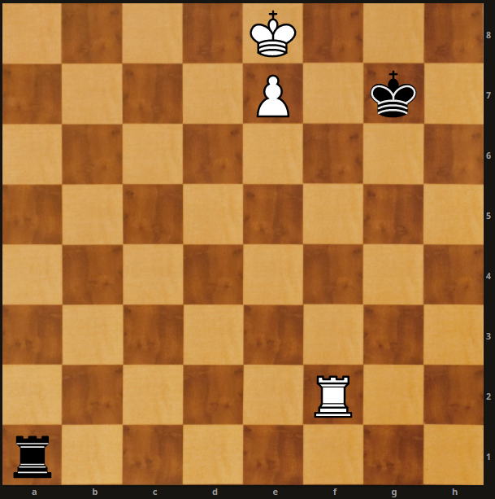
В позициях пятого типа король слабейшей стороны оттеснен от поля превращения пешки, и это поле занято королем соперника. При своем ходе белые выигрывают с помощью маневра ладьи и короля, который называется «постройка моста». Этот маневр состоит из четырех этапов:
1) с помощью шаха ладьей король оттесняется еще на одну вертикаль: 1. Лg2+ Кph7 (Нельзя 1.... Kpf6 из-за Kpf8).
2) Ладья переходит на четвертую (если сильнейшая сторона - черные, то на пятую) горизонталь:
2. Лg4! Лf1
3) Король освобождает поле пре-
вращения пешки и идет на сближение со
своей ладьей: 3. Крd7 Лd1 + 4. Кре6 Ле1+ 5. Крd6 Лd1+ (Если черные не дают этот шах, а играют, например, 5. ... Ле2, то белые выигрывают путем Лg4-g5-e5). 6. Кре5 Ле1+.
4) Ладья перекрывает вертикаль пешки:
7. Ле4.
«Постройка моста» завершена. Белая пешка проходит в ферзи.
Позиция шестая
Та же позиция, но при ходе черных. Слабейшая сторона добивается ничьей с помощью флангового нападения ладьей на короля (шахи по горизонталям).
1.... Ла8+ 2. Крd7 Ла7+ 3. Крd6 Лa6+ 4. Крd5 Ла5+ 5. Крс6 Ла6+ 6. Крb7 Ле6, и ничья.
Черные смогли сделать ничью из-за того, что между белой пешкой и черной ладьей было достаточное расстояние.
Для достижения ничьей необходимо, чтобы расстояние между ладьей и пешкой противника было не менее трех полей по горизонтали. В этом случае говорят, что черная ладья находится на длинной стороне доски, а черный король - на короткой.

